**租赁合同**

合同编号：

甲方（出租方）：

统一社会信用代码：

经营地址：

联系人：

联系方式：

邮箱：

联系地址：

乙方（承租方）：

统一社会信用代码：

经营地址：

联系人：

联系方式：

邮箱：

联系地址：

见证单位：海南省文昌市重兴镇人民政府

根据《中华人民共和国民法典》及相关法律法规的规定，甲、乙双方在平等、自愿的基础上，就甲方将其合法享有使用权的厂房(包括消防设施）出租给乙方使用的有关事宜，双方达成协议并签订合同如下：

**一、租赁物情况**

1．甲方将位于文昌市重兴镇养成村委会庙岭村民小组的仓储厂房出租给乙方使用，厂区总占地面积6973.54平方米（具体范围以规划图为准），仓储厂房总建筑面积为2379.79平方米(其中仓储建筑面积1917.64㎡，消防池地下1层建筑面积 441.9㎡，辅助附属用房1层建筑面积 20.25 ㎡。)，交付标准（包括仓储建筑、辅助用房和消防设施、厂区所属土地使用权）详见附件二、三。

2．租赁期间，乙方不得妨碍、占用除上述交付标准以外的其他公共空间。如确因项目需要占用的，需先到甲方报备并得到甲方同意。

**二、准入条件**

1．符合国家产业政策，符合安全生产、环保、消防要求。

2．遵守各项管理规定，履行合同权利及义务，相关手续齐全、规范，遵纪守法，依法纳税。

**三、租赁期限、用途**

1．本合同项下租赁期自202x 年 xx 月 xx 日起至 202x 年x 月xx日止。甲方应当最迟于202x年x月x日前将符合本合同第一条第1款约定交付标准的租赁物交付乙方，并按照本协议约定租赁期限开始计算租赁期和租金；如甲方未按时将符合约定标准的租赁物交付给乙方的，则本合同约定的租赁期和租金支付时间相应顺延。

2．租赁厂房主要用于农产品仓储、加工、销售等，甲方保证该租赁厂房能够作为该用途使用，并应当指定专人（姓名：【 】，联系方式：【 】）全力配合及协助乙方通过或获取消防、环评、排污、食品生产许可等验收或资质。乙方承诺仅将租赁厂房用于本协议约定用途，不在该租赁厂房内从事法律法规禁止的业务活动。

3．租赁期满，甲方有权收回租赁物，乙方应如期交还。乙方如需继续承租，应在租赁期满一个月之前书面通知甲方，经甲方同意后，重新签订租赁合同。

**四、租金及其他相关费用支付方式**

1．双方同意，本合同项下年租金总额（含税）为xx元（大写：人民币xx元整)，本协议项下不收取物业管理费。

2．双方商定：上述租金，乙方每年缴纳一次，首次租金于202x年x月x日之前交付，以此类推。甲方应当于乙方每次支付租金后十五日内向乙方开具等额、合法有效的增值税专用发票。

3．租赁期间，乙方使用所租厂房发生的电话、上网、水、电、气等费用由乙方承担，并直接向相关单位或部门缴纳。

4．乙方应于202x年x月x日之前向甲方缴纳租赁保证金 元（大写：人民币壹拾捌万元整，最终以租金成交价格为准），甲方收取后向乙方开具收据。本协议租赁期满且乙方不再续租的，经乙方返还租赁物并经甲方验收后十个工作日内，由甲方将租赁保证金无息退还乙方。

5．乙方向甲方支付的各项费用可采用[银行转账](https://baike.sogou.com/lemma/ShowInnerLink.htm?lemmaId=809444&ss_c=ssc.citiao.link" \t "_blank)方式。租金给付账户为养成村委会，由养成村委会根据出资比重派发、分配或者分别支付至其余参股村委会。甲方收款账户如下：

账户：

账号：

开户行：

**五、使用要求和维修责任**

1．在厂房交付前，甲方应严格按照有关规定，确保厂房公共区域内消防设施正常运转，在租赁期间内，由乙方确保厂房公共区域内消防设施正常运转，定期检查、保养。

2．在租赁期内，甲方应保证租赁物的使用合法性。乙方使用厂房时应爱惜厂房，在承租期内必须对厂房的消防和安全负责。租赁期内厂房的维修责任（包括屋面渗漏等）由乙方承担，因乙方原因使厂房损坏带来的损失费用由乙方承担，但因厂房主体结构及附属设施、设备本身原因产生的维修责任除外，由甲方负责。

3．乙方在进场装修前，必须将装修方案报甲方同意后方可施工，方案中包括：进出门的方向设置、改变厂房的内部结构、装修或设置对厂房结构有影响的设备，设计规模、范围、工艺、用料等方案。租赁期满后或因乙方责任导致退租的，除双方另有约定外，依附于已与厂房形成附合的装饰装修归甲方所有。因甲方原因导致租赁合同解除或无法履行的，已与厂房形成附合的装饰装修归甲方所有，甲方按照剩余租赁期内的装饰装修残值损失（即按租赁期限分摊的处理办法。公式为：厂房装饰装修残值＝装饰装修投入费用÷租赁期限×剩余租赁期限。残值损失应考虑因合同解除未摊销的费用，该费用可能高于或者低于装饰装修的现值，此时确定装饰装修残值损失采用“就低”原则：如果未摊销费用高于现值，残值损失按照装饰装修的现值确定。）予以赔偿，同时乙方应提供装饰装修的凭证作为参考依据，给乙方造成损失的由甲方承担。

**六、厂房的转让与转租**

1．租赁期间，甲方如出售厂房，须提前六（6）个月书面通知乙方，在同等条件下，乙方享有优先购买权。在履行通知义务后，乙方在十五日内未明确表示购买的，视为乙方放弃优先购买权，甲方有权依照法定程序转让该出租的厂房，转让后，本租赁合同的法律效力不受影响。

2．租赁期间，乙方不得转租厂房，但经甲方事先同意的除外；如擅自中途转租转让，则甲方不退还租金及保证金，同时有权终止合同。

**七、厂房验收**

1．甲方应保证租赁厂房在交付前处于能够正常使用状态，并保证租赁厂房清场完毕，不存在任何妨碍乙方正常使用的物品、设施设备。

2．乙方应在协议到期后一个月内搬离租赁厂房，乙方应保证租赁厂房在交还前，保持完好状态，不得留存物品或影响厂房的正常使用。 乙方逾期交还厂房的，视为放弃厂房内遗留物品的所有权，厂房内遗留物品（如装修装饰、设施、设备等）无偿归甲方所有，甲方有权对遗留物品进行处置（包括但不限于利用、搬离、出售），且因此产生的费用（包括但不限于搬运费、保管费、复原费）由乙方承担。

3．乙方应于本协议租赁期满后，乙方应拆除附加在原建筑物上的物件并恢复厂房原状，如甲方决定无需将厂房及临时搭建的建筑等不动产恢复原状，则按退租当时厂房状况无偿交给甲方且不可拆除或人为损坏。

4．验收时双方共同参与，如对装修、器物等硬件设施、设备有异议应当场提出。当场难以检测判断的，应于10日内向对方主张。

**八、财产保险**

1．厂房内储存货物以及乙方投资拥有的财产，由乙方自行负责购买保险，如出现意外导致的赔偿，由乙方向其保险公司办理索赔手续。

2．甲乙双方应当互相配合以完成相关理赔手续，互相承诺不以自己的财产损失为由在无合同依据的情况下向无过错的对方要求索赔。由乙方施工造成厂房结构损害的，由乙方照价赔偿。

**九、违约责任**

1．租赁期间，因任一方违约导致对方重大损失，致使本协议无法履行的，违约方应赔偿对方损失（包含甲方违约情形下，乙方损失的已缴纳租金），并支付对方等同于本协议一个月租金总额的违约金。

2．甲、乙双方每逾期交付或归还厂房一日，则每日应向对方支付日租金标准2倍的违约金，并承担因逾期交付或归还厂房给对方造成的损失。违约方应当于实际交付或归还后【五】日内向守约方支付前述违约金。

3．甲方有以下行为之一的，构成根本违约，乙方有权解除合同，要求甲方退还乙方已交纳剩余租赁期限的租金。

（1）甲方出租的租赁物存在权属争议，致使乙方无法实现合同目的，无法使用承租厂房的；

（2）甲方出租的租赁物因甲方过失导致被司法机关或者行政机关依法查封、扣押，致使乙方无法实现合同目的，无法使用承租厂房的；

（3）甲方出租的租赁物具有违反法律、行政法规关于使用条件的强制性规定情形，致使乙方无法实现合同目的，无法使用承租厂房的。

4．乙方有下列情形之一的，甲方有权单方解除合同，并要求乙方赔偿甲方损失：

1. 未对承租厂房进行合理使用，造成厂房重大毁损的；
2. 未经甲方书面同意，改变厂房整体结构的；
3. 未经甲方书面同意，擅自转租的；

5.乙方未及时支付租金的，每逾期一日，则每日应按照逾期付款金额的万分之五向甲方支付逾期付款违约金，经催缴后三十日内仍未支付的，甲方有权解除合同。

6.乙方在合同约定期限内提前解除合同，由乙方赔偿甲方损失，按未履行租赁期间租金总价款的8%支付违约金。

7.乙方有租赁期间必须严格执行国家有关法律法规，必须接受甲方所在地区安全、环保、消防、卫生、治安等指导和监督。特别是生产安全、消防安全和环保一定要符合国家有关部门规定，否则引起的一切责任由乙方承担。经甲方催告后三十日内乙方仍未整改的，甲方有权解除合同，并赔偿甲方相应的损失。

8.乙方应在本合同终止或解除后的二十个工作日内，将租赁厂房内的注册地址迁出或注销，逾期迁出或注销注册地址的，每逾期一日，按年租金总额每日万分之五的标准向甲方支付违约金。

9.因一方违约致使守约方采取诉讼方式实现债权，违约方应承担守约方因此遭受的一切损失，包括但不限于诉讼费、保全费、执行费、律师费、评估费等费用。

**十、其他相关约定**

1．租赁期间，甲、乙双方都应遵守国家法律法规，不得利用租赁厂房进行违法活动。因不可抗力因素或国家政策造成本协议无法履行的，双方互不承担责任。

2．甲方确认以下任何方式均可通知与送达：

  海南省文昌市重兴镇养成村委会办公室

乙方确认以下任何方式均可通知与送达：

各方一致确认上述载明的通讯地址作为与本合同相关的文书（包括但不限于通知书、函件、对账单等以及诉讼活动产生的相关法律文书）的送达地址，任何一方变更送达地址的，应当书面通知对方，否则视为送达地址或联系人及联系方式没有变更，文书被退回之日视为文书送达之日。

3．本协议未尽事宜，经甲、乙双方协商一致，可订立补充条款。补充条款及附件均为本协议组成部分，与本协议具有同等法律效力。

4．凡与本协议有关的争议，双方应通过友好协商解决；如协商不成的，可依法向租赁厂房所在地人民法院提起诉讼。

5．本协议及附件一式 肆 份，甲、乙双方各执 贰 份，自双方法定代表人（负责人）或其授权代表签字并加盖公章之日起生效。

（以下无正文，为本协议签署页）

甲方（盖章）：

法定代表人/授权代表（签字）：

日期：

乙方（盖章）：

法定代表人/授权代表（签字）：

日期：

见证单位：

法定代表人/授权代表（签字）：

日期：

附件一：位置示意图

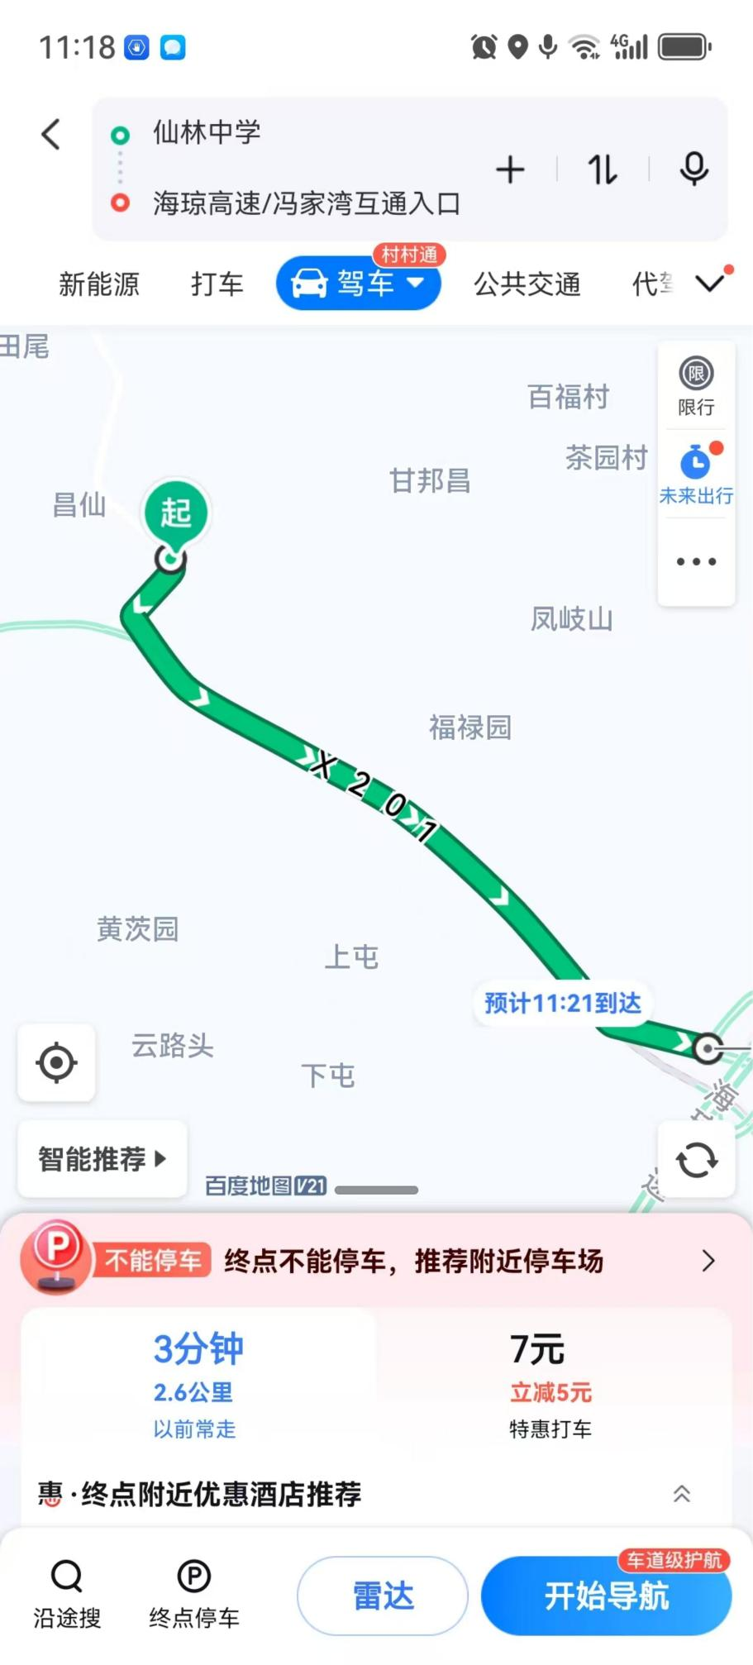

附件二：租赁厂房及其土地权属证明

（合同签订时补充）

附件三：设计图及其他标准

